APSTIPRINĀTS
Liepājas valstspilsētas pašvaldības Iepirkumu komisijas
2026.gada 17.augusta sēdē, protokols Nr.8

Par atklāta konkursa "Dienas aprūpes centra izbūve Grīzupes ielā 96, Liepājā " (LVP 2026/109) nolikuma skaidrojumiem un grozījumiem.

Jautājums1 | Ar Skaidrojumiem un grozījumiem 05.08.2026. lokālās tāmes 1-1.2.3. pozīcijas Nr.p.k. 111-134 visas nomainītas uz Swegon ražotāja DSR materiāliem. Bija nepieciešams mainīt tikai111. un 112.pozīcijas.  Ar Skaidrojumiem un grozījumiem 13.08.2026. lokālās tāmes 1-1.2.3. pozīcijas Nr.p.k. 111-134 nav nomainītas uz tām, kādas ir projekta specifikācijā un sākotnējā iepirkuma tāmes apjomos.  Grozījumu apjomi:  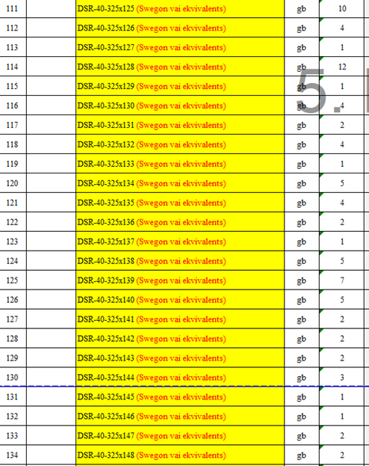  Projekta un sākotnējās tāmes apjomi:  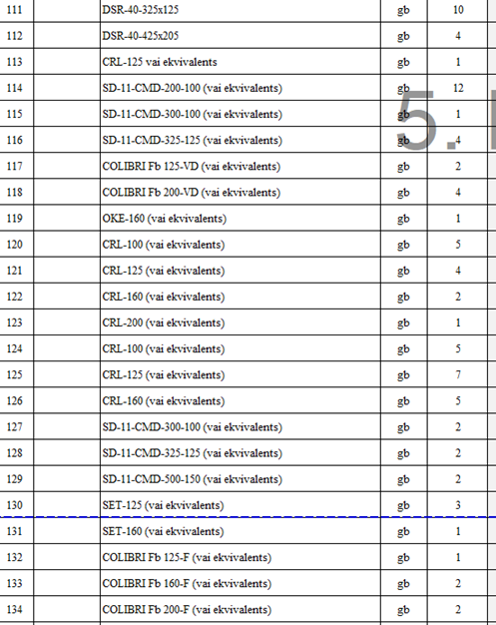
Skaidrojums | Bija ieviesusies mehāniska kļūda šajās pozīcijās.  Tiek veikti labojumi kā bija sākotnēji šajās lokālās tāmes 1-1.2.3. pozīcijās 113-134
Grozījumi
  113 |  | Lindab CRL-125 vai ekvivalents | gb | 1
  114 |  | Lindab SD-11-CMD-200-100 vai ekvivalents | gb | 12
  115 |  | Lindab SD-11-CMD-300-100 vai ekvivalents | gb | 1
  116 |  | Lindab SD-11-CMD-325-125 vai ekvivalents | gb | 4
  117 |  | Swegon COLIBRI Fb 125-VD vai ekvivalents | gb | 2
  118 |  | Swegon COLIBRI Fb 200-VD vai ekvivalents | gb | 4
  119 |  | Climecon OKE-160 vai ekvivalents | gb | 1
  120 |  | Lindab CRL-100 vai ekvivalents | gb | 5
  121 |  | Lindab CRL-125 vai ekvivalents | gb | 4
  122 |  | Lindab CRL-160 vai ekvivalents | gb | 2
  123 |  | Lindab CRL-200 vai ekvivalents | gb | 1
  124 |  | Lindab CRL-100 vai ekvivalents | gb | 5
  125 |  | Lindab CRL-125 vai ekvivalents | gb | 7
  126 |  | Lindab CRL-160 vai ekvivalents | gb | 5
  127 |  | Lindab SD-11-CMD-300-100 vai ekvivalents | gb | 2
  128 |  | Lindab SD-11-CMD-325-125 vai ekvivalents | gb | 2
  129 |  | Lindab SD-11-CMD-500-150 vai ekvivalents | gb | 2
  130 |  | Climecon SET-125 vai ekvivalents | gb | 3
  131 |  | Climecon SET-160 vai ekvivalents | gb | 1
  132 |  | Swegon COLIBRI Fb 125-F vai ekvivalents | gb | 1
  133 |  | Swegon COLIBRI Fb 160-F vai ekvivalents | gb | 2
  134 |  | Swegon COLIBRI Fb 200-F vai ekvivalents | gb | 2
Jautājums2 | Grozījumos-skaidrojumos no 05.08.2026.publicēts skaidrojums uz 20.jautājumu.  Vai šobrīd koriģētājos ventilācijas apjomos nav ieviesušās mehāniskas kļūdas. No apjomiem ir izņemti visi difuzori, pieplūdes/nosūces restes un tās tiek aizstātas ar pārplūdes restēm, kuras turklāt nav paredzētas montāžai uz gaisa vadu galiem vai pašos gaisa vados.  Ja nav būtiskas korekcijas tehniskajā projektā, tad difuzori un pieplūdes/nosūces restes būs nepieciešamas sistēmas izbūvei.
Skaidrojums | Skatīt atbildi uz 1.jautājumu
Jautājums3 | Būvprojekta IN sadaļas vispārīgo rādītāju lapā ir norādīts rasējums IN-2.4:  Pieejamās būvprojekta dokumentācijas sastāvā šis rasējums nav atrodams. Lūdzam izsniegt rasējumu Nr.IN-2.4.
Grozījums | Telpu apdares apjomi ir norādīti rasējumos IN-2.1, IN-2.2 un IN-2.3. Minētie rasējumi ir pievienoti pie projekta pielikumu veidā. Papildus tie ir apkopoti un noformēti vienotā rasējumā IN-2.4, kas tiek pievienots pielikumā.
Jautājums4 | Lūdzam sniegt informāciju par sienas aizsargiem- to dimensijas (biezums, platums) , pielietotie materiāli un sastāvs, risinājums u.c. tehniskos parametrus (tehnisko specifikāciju).  Lokālā tāme Nr.1-1.1.13, pozīcija Nr.140:  Būvprojekta IN daļā ir atrodama informācija par roku balstiem (savukārt par kuriem nav atrodama tāmes pozīcija), taču nav datu par sienas aizsargiem- vai sienas aizsargs ir vienlaikus arī roku balsts?
  140 |  | Sienas aizsargs | m | 94,00
Skaidrojums | Sienas aizsargs ir tas pats elements, kas paredzēts kā roku balsts. Tā tehniskais risinājums ir precizēts un detalizētāk aprakstīts lokālās tāmes Nr. 1-1.1.13 pozīcijās Nr. 205 un 206.  Līdz ar to pozīcija Nr. 140 dublējas un tiek dzēsta.
Grozījumi
  140 |  | Sienas aizsargs | m | 94,00
Jautājums5 | Pārseguma tipam PT-1.1 grafiskajā daļā norādītas latas 75x75 mm, taču būvdarbu tāmes formā šādas latas ar šādiem izmēriem PT-1.1 tipam nav iekļautas. Lūdzam precizēt.  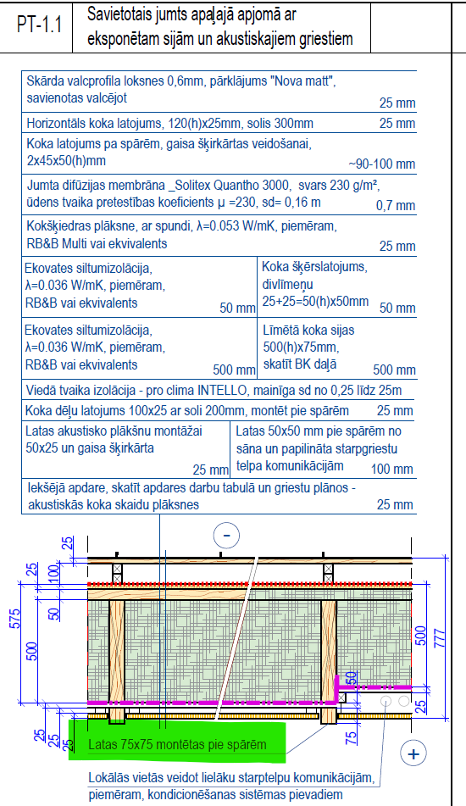
  4 |  | PT-1.1 Savietotais jumts apaļajā apjomā ar eksponētam sijām un akustiskajiem griestiem
  5 |  | Ieklāt koka latojumu 45x50mm, ieskaitot visus palīgmateriālus un stiprinājumus. | m2 | 189,00
  6 |  | Ieklāt koka latojumu 45x50mm, ieskaitot visus palīgmateriālus un stiprinājumus. | m2 | 189,00
  7 |  | Ieklāt jumta difūzijas membrānu Solitex Quantho 3000 (vai ekvivalents), svars 230 g/m², ūdens tvaika pretestības koeficients μ =230, sd= 0,16 m | m2 | 189,00
  8 |  | Stiprināt kokšķiedras plāksni ar spundi 25mm, λ=0.053 W/mK RB&B Multi (vai ekvivalents) | m2 | 189,00
  9 |  | Siltināt karkasu ar ekovates siltumizolāciju 50mm  λ=0.036 W/mK RB&B (vai ekvivalents) | m2 | 189,00
  10 |  | Ieklāt koka latojumu 25x50mm, ieskaitot visus palīgmateriālus un stiprinājumus. | m2 | 189,00
  11 |  | Ieklāt koka latojumu 25x50mm, ieskaitot visus palīgmateriālus un stiprinājumus. | m2 | 189,00
  12 |  | Siltināt karkasu ar ekovates siltumizolāciju 500mm  λ=0.036 W/mK RB&B (vai ekvivalents) | m2 | 189,00
  13 |  | Ieklāt tvaika izolāciju - pro clima INTELLO (vai ekvivalents), mainīga sd no 0,25 līdz 25m | m2 | 189,00
  14 |  | Stiprināt 120x25mm koka latojumu ar soli 200mm | m2 | 189,00
  15 |  | Ieklāt koka latojumu 50x50mm / 50x25mm, ieskaitot visus palīgmateriālus un stiprinājumus. | m2 | 189,00
Skaidrojumi | Tāme Nr. 1-1.1.8 tiek papildināta ar pozīciju Nr. 58.1, kas attiecas uz griestu tipu GT-1.3 – koka latām 75 × 75 mm, uzstādītām pa sijām, no GL24h klases kokmateriāla, ar eļļotu apdari.
Grozījumi
  58.1 |  | Latas 75x75 montētas pie spārēm, kokmateriāla klase GL24h, eļļotas | m3 | 2,15
Jautājums6 | Lokālās tāmes Nr.1.-1.1.3 pozīcijai Nr. 80:  Atbilstoši ražotāju sniegtajai informācijai:  - C24 klases materiāls pamatā ir paredzēts un tiek ražots kā būvkonstrukciju materiāls, vizuāli tas parasti neatbilst dekoratīvā koka prasībām, tāpēc tiek rekomendēts šim elementam izmantot GL24h klases materiālu, piemēram;  - Piemēram, GL24h materiālam var tikt piedāvātas vizuāli kvalitatīvas 3 puses, savukārt ceturtajā pusē atkarībā no konkrētā ražotāja un tā standarta produkcijas /ražojumu izmēriem var būt šāda veida skabargas/izrāvumi, kas ir saistīti ar ražošanas tehnoloģisko procesu un nav novēršams konkrēta ražotāja gadījumā:  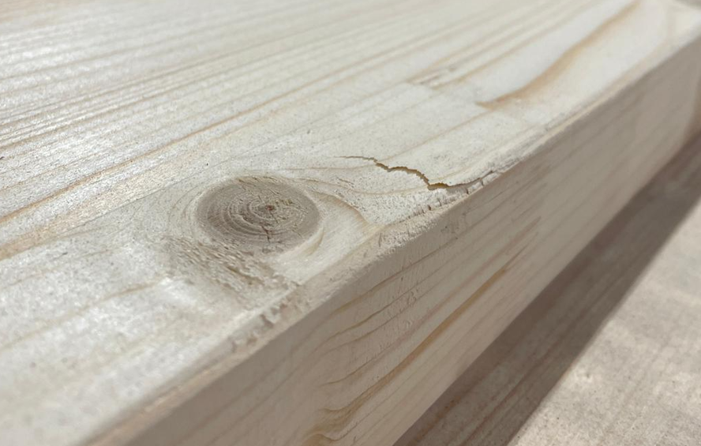  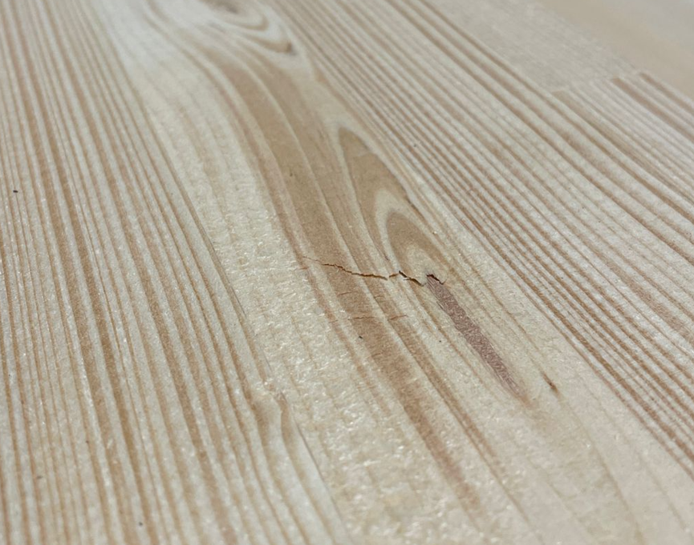  - Lūdzam precizēt virsmas kvalitātes prasības dekoratīvajām lamellām, visām redzamajām virsmām - piemēram, attiecībā, piemēram, uz šādiem kritērijiem:  - Dzīvie zari  - Izkrituši un izkrītoši zari ar mizas ieaugumu  - Sveķu ailes  - Kukaiņu ejas, bojājumi  - Serde  - Žūšanas plaisas (kas var rasties piegādes laikā)  - Zilējums  - Līmētas koka sijas virmas raupjums, lokmala nenoēvelētais  laukums  - Mizas ieaugums  - Izrāvumi no pēcapstrādes
  79 |  | Dekoratīvās lamellas
  80 |  | Montēt C24 koka dekoratīvās lamellas 45x145mm, ieskaitot visus stiprinājumus un palīgmateriālus.  Un krāsot saskaņā ar fasādes krāsu pasi, skatīt AR sadaļā | m3 | 7,20
Skaidrojums | Lokālās tāmes Nr. 1-1.1.3 pozīcijā Nr. 80 veikti precizējumi, norādot kokmateriāla stiprības klasi GL24h.  Papildus precizētas prasības koka dekoratīvo lameļu kvalitātei.
Grozījumi
  80 |  | Montēt koka dekoratīvās lamellas 45 × 145 mm no kokmateriāla ar stiprības klasi GL24h, ieskaitot visus nepieciešamos stiprinājumus un palīgmateriālus. Lamellas krāsot atbilstoši fasādes krāsu pasei, skatīt AR sadaļu. Lameļu kvalitātes prasības: nav pieļaujami izkrituši vai izkrītoši zari, zari ar mizas ieaugumiem, sveķu ailes, kukaiņu ejas, mehāniski bojājumi, serde, zilējums, mizas ieaugumi, izrāvumi pēc pēcapstrādes, kā arī virsmas raupjums un neēvelēti laukumi. | m3 | 7,20
Pagarināts piedāvājumu iesniegšanas termiņš | Piedāvājumu iesniegšanas termiņš tiek pagarināts atbilstoši Ministru kabineta 2017. gada 28. februārī noteikumu Nr. 107 “Iepirkuma procedūru un metu konkursu norises kārtība” 10.punktā noteiktajam. Konkrēts piedāvājumu iesniegšanas termiņš skatāms attiecīgajā IUB tīmekļvietnes paziņojumā un Elektronisko iepirkumu sistēmas e-konkursu apakšsistēmā.

! Atbildes uz iesniegtajiem un vēl neatbildētajiem jautājumiem tiks apstiprinātas kādā no turpmākajām iepirkumu komisijas sēdēm, nepieciešamības gadījumā pagarinot piedāvājumu iesniegšanas termiņu.

